**Formulář žádosti**

**o stanovisko Hlavního architekta eGovernmentu k plánovanému ICT projektu –**

**typ A**

**Odbor Hlavního architekta eGovernmentu MV**



**Praha, únor 2020**

**verze 6.0.4**

**UPOZORNĚNÍ: Přestože je formulář zveřejněn ve formátu umožňujícím změny, žadatel není oprávněn měnit strukturu vybraných otázek, či předepsaných odpovědí. Pokud se tak stane, Odbor Hlavního architekta eGovernmentu vyhodnotí takovou změnu jako porušení pravidel při schvalování a formulář bude vrácen bez vydání stanoviska.**

1. Základní podmínky projektu
   1. Úvodní informace o žadateli o stanovisko k projektu

| Tabulka 1: **Úvodní informace o žadateli projektu:** | | | | |
| --- | --- | --- | --- | --- |
| **Organizace žadatele** | Český báňský úřad | | Kozí 4, 110 01 Praha 1 - Staré Město | 00025844 |
| **Ředitel pro informatiku nebo Statutární zástupce** | Ing. Miluše Hůlová | Ředitelka správy úhrad a ekonomie | [miluse.hulova@cbusbs.cz](https://mail.cbusbs.cz/owa/redir.aspx?C=7IsWTmh7YkIKlc4uYCP_DGj4UV6bV2HUGIAP0GXUAltjb5o8NOjXCA..&URL=mailto%3amiluse.hulova%40cbusbs.cz) | 221 775 370 |
| **Kontaktní osoba projektu** | Ing. Viktor Křivonoska | Bezpečnostní ředitel | viktor.krivonoska@cbusbs.cz | 221 775 348 |
| **Architekt projektu** | Ing. Viktor Křivonoska | Architekt projektu | viktor.krivonoska@cbusbs.cz | 221 775 348 |
| **Datum vypracování žádosti:** | | | 26.6.2020 | |

| Tabulka 2: **Žádost o stanovisko dle (druh žádosti):** | |
| --- | --- |
| **Usnesení vlády č. 86, ze dne 27. ledna 2020, ve znění pozdějších předpisů** | ***Ano*** |
| **Zákona č. 365/2000 Sb., o informačních systémech veřejné správy, ve znění pozdějších předpisů** | ***Ano*** |
| **Výzev v Integrovaném regionálním operačním programu** (IROP), **vypište číslo výzvy** | *-* |
| **Dobrovolná žádost o stanovisko** | ***Ne*** |

* 1. Shrnutí charakteristik projektu

| Tabulka 3: **Shrnutí charakteristik projektu:** | | | | | | | |
| --- | --- | --- | --- | --- | --- | --- | --- |
| **Název projektu:** | | Zprovoznění e-podatelny ČBÚ | | | | | |
| **Hlavní předmět projektu:** | | Zprovoznění e-podatelny ČBÚ v systému ESSL pro příjem datových zpráv v podobě e-mailových podání | | | | | |
| **Výpis dotčených určených IS dle UV 86/2020 a zákona 365/2000 Sb.** | | ESSL (eSpis) | | | | | |
| **Termín plánovaného zahájení realizace projektu** (zahájení výstavby, je-li součástí)**:** | | | | | | 9/2020 | |
| **Termín plánovaného dokončení realizace projektu** (akceptace a uvedení do produkčního provozu)**:** | | | | | | 11/2020 | |
| **Termín plánovaného zahájení provozu** (spuštění produkčního provozu)**:** | | | | | | 12/2020 | |
| **Termín plánovaného ukončení provozu** (konec smluvního vztahu s dodavatelem)**:** | | | | | | 12/2024 | |
| **Předpokládaný počet let využívání výstupů projektu** (počet let od začátku využívání do konce využívání)**:** | | | | | | Po dobu používání současné ESSL na ČBÚ | |
| **Možnost zveřejnění formuláře:** | | | *Možno zveřejnit bez omezení* | **V případě požadované anonymizace (nebo nemožnosti zveřejnění) vypište údaje a úpravy, aby bylo zveřejnění možné (případně proč není možné):** | |  | |
| **Shrnutí shody se základními principy a standardy českého eGovernmentu:** | | | | | | | |
|  | **Žádáte výjimku(y)?** | | ***Ne*** | **Počet žádostí o výjimku v přílohách:** | | | **0** |
| **Komentář k výjimkám:** | | **Výjimka není nutná pro realizaci projektu.** | | | | |
| **Určení: věcného správce, technického správce a provozovatele** (pokud je předmětem více IS, klasifikujte hlavní a ostatní vysvětlete v tabulce 8) | | | | | | | |
|  | **Věcný správce:** | | Český báňský úřad, Kozí 4, 110 01 Praha 1 - Staré Město  Metodik IS – M. Hons | | | | |
| **Technický správce:** | | Český báňský úřad, Kozí 4, 110 01 Praha 1 - Staré Město  Správce IS – S. Slavík | | | | |
| **Provozovatel:** | | Český báňský úřad, Kozí 4, 110 01 Praha 1 - Staré Město | | | | |
| **Realizační** (implementační) **výdaje v rámci projektu** (součet hodnot ve sloupci 1 tabulky 58 v kapitole 3.2.1) **v Kč bez DPH:** | | | | | 202 100,- Kč | | |
| **Provozní výdaje plánované v rámci projektu** (součet hodnot ve sloupci 2 tabulky 58 v kapitole 3.2.1) **v Kč bez DPH:** | | | | | 0,- (funkčnost bude součástí stávající ESSL) | | |
| **5 leté TCO** (součet hodnot ve sloupci 3 tabulky 58 v kapitole 3.2.1) **v Kč bez DPH:** | | | | | **285 100,- Kč** | | |

* 1. Popis, potřebnost a výstupy projektu

| Tabulka 4: **Popis projektu:** | | | |
| --- | --- | --- | --- |
| **Popis výchozí situace projektu** (tzv. As-Is)**:** | | | |
| e-podatelna není v ESSL ČBÚ implementována. | | | |
| **Popis projektu** (tzv. To-Be)**:** | | | |
| Zprovoznění e-podatelny ČBÚ v systému ESSL pro příjem datových zpráv v podobě e-mailových podání. | | | |
| **Důvod změny** – označte všechny relevantní | | | |
| Legislativní důvody | x | Konec licencí | ☐ |
| Modernizace, optimalizace řešení (výsledky business analýz) | x | Lepší nabídka trhu | ☐ |
| Požadavky zaměstnanců, uživatelů | x | Konec podpory od dodavatele | ☐ |
| Konec podpory produktu | ☐ | Jiné (vysvětlete v tabulce 8) | ☐ |
| **Přehled případných alternativ řešení rozdílných od „Popis projektu** (tzv. To-Be)“ specifikovaném výše | | | |
|  | | | |

| Tabulka 5: **Přehled výstupů projektu:** | | | | |
| --- | --- | --- | --- | --- |
| **Označení výstupu** | **Množství a jednotka** | **Celková cena výstupu** [Kč] | **Vysvětlení výstupu** | **Rozsah změny pro SW** |
| e-podatelna ČBÚ | 1 | 285 100,- | Modul e-podatelna a jeho maintenance na 4 roky | *Rozšířený* |
|  |  |  |  | *Zvolte položku.* |
|  |  |  |  | *Zvolte položku.* |

* 1. Právní klasifikace předmětu projektu

| Tabulka 6: **Klasifikace předmětu projektu dle zákonů eGovernmentu (pokud je předmětem více IS, klasifikujte hlavní a ostatní vysvětlete):** | | |
| --- | --- | --- |
| **Klasifikace** | **Vyberte** | |
| **Druh informačního systému dle klasifikace zák. č. 365/2000 Sb., o informačních systémech VS** | **Provozní informační systém podléhající zák. 365/2000 Sb.** | |
| **Je projektem určený informační systém dle zák. 365/2000 Sb., o informačních systémech VS** | **Ano - § 2 y)** | |  | | --- | | 1. Využívá služby referenčního rozhraní nebo poskytuje služby referenčnímu rozhraní | | 2. Má vazbu na systém dle bodu 1 | | 3. Je určený k poskytování služby fyzickým nebo právnickým osobám s předpokládaným počtem uživatelů, kteří využívají přístup se zaručenou identitou, alespoň 5000 ročně | |  | |
| **Je projektem agendový informační systém dle zák. 111/2009 Sb., o základních registrech** | **Ne** | |
| **Budou předmětem projektu přijímány a odesílány datové zprávy dle zák. č. 300/2008 Sb., o elektronických úkonech a autorizované konverzi dokumentů?** | **Ano** | |
| **Druh informačního/komunikačního systému dle klasifikace zák. č. 181/2014 Sb., o kybernetické bezpečnosti** | **Významný informační systém** | |
| **Je předmět projektu v souladu s usnesením vlády ČR č. 241/2018 ukládající zacházení se všemi ICT minimálně jako Významnými Informačními Systémy?** | **Nerelevantní** | |

| Tabulka 7: **Vazba projektu na informace v Portálu veřejné správy** | | |
| --- | --- | --- |
| **Klasifikace** | **Vyberte** | **Vysvětlete** |
| **Budou v Portálu veřejné správy** (resp. v Portálu občana) **popsány všechny související životní situace v souladu s vyhláškou č. 442/2006 Sb.?** | **Nerelevantní** |  |
| **Bude pro přístup občanů k el. službám úřadu využita struktura služeb v Portálu veřejné správy** (resp. v Portálu občana)**?** | **Nerelevantní** |  |
| **Budou projektem využívané formuláře při el. komunikaci s klienty VS dostupné s využitím struktury služeb v Portálu veřejné správy** (resp. Portálu občana)**?** | **Nerelevantní** |  |

| Tabulka 8: **Vysvětlení k základním podmínkám (nutným předpokladům dosažení cílů) projektu:** |
| --- |
| Předpokladem úspěchu projektu je zprovoznění modulu e-podatelny, který umožní komunikací pomocí e-mailu. |

1. Architektonické informace o projektu
   1. Dodržení architektonických principů NA VS ČR

Odbor Hlavního architekta eGovernmentu MV předpokládá soulad projektu s principy Národní architektury veřejné správy ČR tak, jak jsou popsány v metodickém pokynu k formuláři. Případný nesoulad v návrhu je možný výhradně, pokud je k němu vyplněna žádost o výjimku, jejíž schválení bude rovněž předmětem posouzení. Otázky na doložení souladu s architektonickými principy jsou obsaženy průběžně v celém formuláři.

* 1. Enterprise architektura projektu a její kontext

| Tabulka 9: **Architektonický model:** | |
| --- | --- |
| **V rámci Enterprise Architektury projektu přiložte jako přílohu model exportovaný ve standardizovaném výměnném formátu** [**The Open Group ArchiMate Model Exchange File Format**](http://www.opengroup.org/subjectareas/enterprise/archimate/model-exchange-file-format) | Ano, model je přiložen jako příloha ve standardizovaném formátu |
| **Případně vysvětlete, proč není model přiložen ve standardizovaném formátu či není přiložen vůbec.** |  |

* + 1. Motivační architektura - strategie a směrování

| Tabulka 10: **Vysvětlete, proč projekt realizujete v této podobě a čeho jím chcete dosáhnout. Pro vysvětlení motivace použijte zejména pojmy z odpovídajícího modelu motivační architektury (motivátory, zainteresované, cíle, principy, podmínky, architektonické požadavky):** |
| --- |
| Projekt vychází z Akčního plánu nastolení souladu vedení spisové služby s legislativou pro Státní báňskou správu, kap. 3.4.1. Příjem elektronického dokumentu u veřejnoprávního původce. Implementace modulu e-podatelna je bodem s označením B1. Harmonogramu (6.2.). |

* + 1. Efektivita projektu – výkonnostní architektura

| Tabulka 11: Vysvětlete dopad projektu na hospodárnost, účelnost, účinnost, časovou a kvalifikační náročnost a na kvalitu služeb v organizaci (viz metodika TCO zveřejněná [zde](http://www.mvcr.cz/soubor/metodika-tco-ict-sluzeb-vs-pdf.aspx)): |
| --- |
| E-podatelna zjednoduší používání ESSL a tak dojde k úspoře pracovních sil. |

| Tabulka 12: Přehled požadovaných cílových parametrů SLA nových nebo měněných služeb: | | | |
| --- | --- | --- | --- |
| Název v rámci projektu nově zřizované nebo měněné služby | Specifikace SLA parametru služby | Sjednaná mezní hodnota SLA parametru | Sjednaný způsob měření hodnoty SLA |
| Zajištění funkčnosti e-podatelny | 95 % | Funkční příjem emailu do ESSL. | Využívání ESSL. |

| Tabulka 13: Popis klíčových měřitelných ukazatelů výkonnosti (KPI): | | | | | |
| --- | --- | --- | --- | --- | --- |
| Název v rámci projektu nově zřizované nebo měněné služby vůči koncovému klientovi | Předpokládaný počet transakcí za rok | Kolik stojí každá ukončená transakce bez DPH? [Kč] | Jaké % uživatelů je spokojeno s poskytovanou službou? | Jaké % transakcí je úspěšně dokončeno? | Jaké % uživatelů si zvolí raději elektronickou formu služby než ne-elektronickou? |
| dopad na koncového klienta není. Řešení usnadní práci na podatelně jednotlivým referentům. | - | - | - | - | - |

* + 1. Byznys architektura - poskytování veřejných služeb

| Tabulka 14: Katalog organizačních jednotek, aktérů a rolí: | | |
| --- | --- | --- |
| Název objektu | Počet uživatelů služby / IS | Vysvětlení významu objektu |
| Aktér (organizace, organizační jednotky / úředníci, klienti veřejné správy) | | |
| ČBÚ | 1 | Orgán veřejné moci – ČESKÝ BÁŇSKÝ ÚŘAD |
| OBÚ | 8 | Orgán veřejné moci – Obvodní BÁŇSKÝ ÚŘAD |
| Role aktérů při výkonu a příjmu služby | | |
| Referent | 10 | V současném stavu ručně zakládání emaily do ESSL, s rozšiřujícím modulem budou přijaté emaily automaticky zakládaný ve spisové službě. |
|  |  |  |

| Tabulka 15: **Katalog funkcí a procesů veřejné správy a ve veřejné správě:** | | |
| --- | --- | --- |
| **Název objektu** | | **Vysvětlení významu objektu** |
| **Agendové funkce** (agendy dle RPP, a dále neregistrované, podpůrné a provozní agendy nebo funkční oblasti) | | |
| Agenda 1343 | Archivnictví a spisová služba | |
|  |  | |
| **Procesy v agendách nebo funkčních oblastech** | | |
| Není definováno v RPP |  | |
|  |  | |
| **Funkce** (činnosti) **zařazené v procesu nebo samostatně existující na podporu agend / funkčních oblastí** (NEPOVINNÉ) | | |
|  |  | |
|  |  | |

| Tabulka 16: **Katalog (interních a externích) služeb:** | | | |
| --- | --- | --- | --- |
| **Název služby** | **Kdo poskytuje službu** | **Kdo je konzumentem služby** | **Výčet použitých obslužných rozhraní služby** |
| **Interní služby veřejné správy (dovnitř úřadu či subjektu VS)** | | | |
| příjem emailu do ESSL | ESSL | Referent ČBU/OBÚ | e-mail |
|  |  |  |  |
| **Externí služby veřejné správy (vně úřadu či subjektu VS)** | | | |
| Elektronická podatelna | ČBÚ/OBÚ | Klienti úřadu | Obslužné rozhraní email |
|  |  |  |  |

| Tabulka 17: **Využití front-office rozhraní předmětem projektu:** | | |
| --- | --- | --- |
| **Rozhraní** | **Využití** | **Popis využití rozhraní v projektu** |
| **Asistovaná přepážka** | **Ne** |  |
| **Webový portál** | **Ne** |  |
| **Datová zpráva (ISDS)** | **Ne** |  |
| **Elektronicky podepsaný dokument do e-Podatelny** | **Ano** | Validace emailu, jestli je elektronicky podepsán či nikoliv. |
| **Listinnou cestou do podatelny** | **Ne** |  |

| Tabulka 18: Využití propojeného datového fondu: | | | | |
| --- | --- | --- | --- | --- |
| Služba | Použito | Č. žádosti o výjimku | Vysvětlení | Zákonné zmocnění k přístupu |
| Čtení referenčních údajů FO (ROB) | Nerelevantní |  | ESSL není napojena na základní registry. |  |
| Zápis nových FO (ROB) | Nerelevantní |  | ESSL není napojena na základní registry. |  |
| Editace referenčních údajů FO (ROB) | Nerelevantní |  | ESSL není napojena na základní registry. |  |
| Čtení referenčních údajů PO (ROS) | Nerelevantní |  | ESSL není napojena na základní registry. |  |
| Zápis nových organizací (ROS) | Nerelevantní |  | ESSL není napojena na základní registry. |  |
| Editace referenčních údajů PO (ROS) | Nerelevantní |  | ESSL není napojena na základní registry. |  |
| Čtení referenčních údajů míst a adres (RÚIAN) | Nerelevantní |  | ESSL není napojena na základní registry. |  |
| Zápis nových územních id. (RÚIAN) | Nerelevantní |  | ESSL není napojena na základní registry. |  |
| Editace referenčních údajů míst a adres (RÚIAN) | Nerelevantní |  | ESSL není napojena na základní registry. |  |
| Zápis a využití práv a povinností při využívání údajů agend (RPP) | Nerelevantní |  | ESSL není napojena na základní registry. |  |
| Zápis rozhodnutí o změnách údajů agend dle [§ 52 zák. 111/2009 Sb.](http://www.zakonyprolidi.cz/cs/2009-111#p52) (RPP) | Nerelevantní |  | ESSL není napojena na základní registry. |  |
| Čerpání informací z agend jiných úřadů (Integrační platformy, eGSB) | Nerelevantní |  | ESSL není napojena na základní registry. |  |
| Poskytování informací agendám jiných úřadů (Integrační platformy, eGSB) | Nerelevantní |  | ESSL není napojena na základní registry. |  |

| Tabulka 19: Využití dalších klíčových prvků eGovernmentu v byznys architektuře projektu: | | | |
| --- | --- | --- | --- |
| Název | Popis | Použito | Č. žádosti o výjimku |
| Identifikace, autentizace úředníka | Identifikace osob vstupujících do procesu je řešena v souladu s JIP/KAAS | Nerelevantní | Identifikace do ESSL není řešena pomocí JIP/KAAS. |
| Identifikace, autentizace klienta | Identifikace osob vstupujících do procesu je řešena v souladu se zákonem č. 250/2017 Sb., o elektronické identifikaci | Ano, použito | Klient (odesílatel emailu) je ověřen na základě přiloženého elektronického podpisu v emailu. |
| Doručování | Využití Datových schránek pro účely doručování od OVM soukromoprávním subjektům a mezi OVM navzájem | Nerelevantní |  |
| Dodávání | Využití datových schránek pro účely dodávání mezi soukromoprávními subjekty navzájem | Nerelevantní |  |
| Provádění úkonů | Využití Informačního systému datových schránek pro účely příjmu úkonů učiněných soukromoprávním subjektem vůči OVM (např. podání) | Ano, použito | Klient odesílá zprávy prostřednictvím svého emailového účtu. |

| Tabulka 20: **Identifikace, autentizace a autorizace subjektů/uživatelů v jejich rolích:** | | |
| --- | --- | --- |
| **Služba využívající identifikaci, autentizaci a autorizaci** | **Vysvětlení způsobů identifikace, autentizace a autorizace** | **Použitý prostředek a druh autentizace** |
| Nerelevantní | Modul je součástí řešení ESSL |  |

**Model byznys architektury**

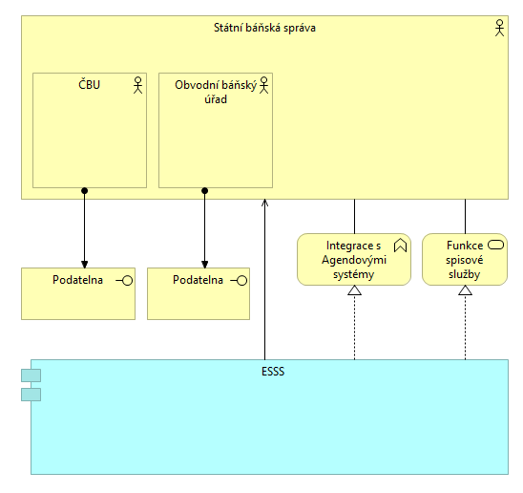

| Tabulka 21: Dodržení architektonických principů byznys vrstvy: | | | | |
| --- | --- | --- | --- | --- |
| Princip | Požadavek | Dodrženo | Č. žádosti o výjimku | Způsob a míra naplnění |
| Dostupnost | Řešíte obecně přístupnost a použitelnost pro klienty se zdravotním postižením? | Nerelevantní |  |  |
| Řešíte přístupnost u webových stránek a rozhraní pro komunikaci s klientem? | Nerelevantní |  |  |
| Bude každá nová nebo zásadně měněná služba či proces vnitřně plně elektronická? | Ano |  | Zavedením této komponenty (rozšiřujícího modulu) se elektronizuje OVM o e-podatelnu. |
| Bude možné učinit podání v plně elektronické podobě kdekoli (bez nutnosti následného dokládání papírových dokumentů) a kdykoliv (kromě okamžiků nezbytné údržby systémů)? | Ano |  | Ano využitím elektronického podpisu. |
| Použitelnost | Budou všechny formuláře služeb v projektu předvyplněny všemi úřadu/státu známými údaji klienta (vlastními či z PPDF)? | Nerelevantní |  |  |
| Bude klientům dostupná plná historie vzájemné komunikace s úřadem tak, aby byla využitelná pro opakované použití? | Ano |  | Jedná se o již funkční řešení ESSL, kde je možno sledovat historii. |
| Důvěryhodnost | Bude zajištěno oboustranné garantované doručení a platnost elektronických dokumentů? | Ano |  | V rámci emailových klientů / serverů odesílatele a příjemce. |
| Bude zajištěno průkazné doložení úkonů z minulosti? | Ano |  | V rámci emailových klientů / serverů odesílatele a příjemce. |
| Transparentnost | Byl veřejnosti představen záměr a cíle projektu? | Ano |  | na internetových stránkách českého báňského úřadu je uvedena emailová adresa na podatelnu. |
| Bude zajištěn přístup klientů ke všem svým řízením všemi dostupnými kanály eGovernmentu? | Nerelevantní |  |  |
| Spolupráce a sdílení | Byly (budou) do návrhu služeb v projektu zapojeny ve vzájemné spolupráci odborné týmy napříč veřejnou správou? | Nerelevantní |  |  |
| Udržitelnost | Představuje-li projekt nové nebo zásadně pozměněné IT řešení, bude realizováno nad procesně aktualizovanými byznys službami úřadu? | Nerelevantní |  | Nejedná se o zásadní změnu IT řešení. |

| Tabulka 22: **Vysvětlení v kontextu byznys architektury úřadu, tedy:** |
| --- |
| 1. **jaké k projektu existují či vznikají duplicity a proč?** |
| K projektu duplicity neexistují. |
| 1. **jaké jsou další souvislosti?** |
| Předmět projektu bude komponentou produktu Spisová služba |
| **Vysvětlení byznys architektury projektu:** |
| Modernizace a zefektivnění ESSL o e-podatelnu. |

* + 1. Aplikační architektura (aplikací a dat)
       1. Aplikační architektura – část: Architektura informačních systémů

| Tabulka 23: Katalog všech aplikačních komponent řešení a klíčových aplikačních funkcí: | | |
| --- | --- | --- |
| Typ prvku | Název prvku | Vysvětlení významu aplikačních komponent, funkcí a služeb |
| **Komponenty, funkce a aplikační služby vytvářené nebo významně měněné v rámci záměru** (žádosti) | | |
| **komponenta** | Elektronická podatelna datových zpráv | Konfigurační zpřístupnění komponenty pro zpracování email do spisové služby. |
| *Zvolte položku.* |  |  |
| **Ostatní komponenty, funkce a aplikační služby integrované na výše uvedené nebo jinak podstatné pro žádost** | | |
| **funkce** | Elektronická podatelna datových zpráv | příjem emailů do spisové služby. |
| *Zvolte položku.* |  |  |

| Tabulka 24: Katalog aplikačních rozhraní (mezi dvěma různými komponentami A, B): | | | |
| --- | --- | --- | --- |
| Název aplikačního rozhraní | Komponenta A | Komponenta B | Vysvětlení obsahu a významu rozhraní aplikačních komponent |
| **Interní rozhraní** (aplikací řešení mezi sebou, na aplikace uvnitř úřadu, případně resortu, krajské korporace, apod.) | | | |
| Aplikační rozhraní | Poštovní klient | Spisová služba | Komunikace mezi komponentami |
|  |  |  |  |
| **Externí rozhraní** (na aplikace eGovernmentu a jiných úřadů, případně jiná rozhraní) | | | |
| **Nerelevantní** |  |  | Přístupný bod konzumenta služby je email ČBÚ, který je na pozadí zpracována e-podatelnou. |
|  |  |  |  |

| Tabulka 25: Katalog aplikacemi podporovaných agend (vazební tabulka aplikací na katalog agendových funkcí v kapitole 2.2.3 - Byznys architektura): | |
| --- | --- |
| Realizovaný systém | Agenda |
| Nerelevantní | Není obsaženo v katalogu |
|  |  |

**Model aplikační architektury – pohled struktury aplikací**

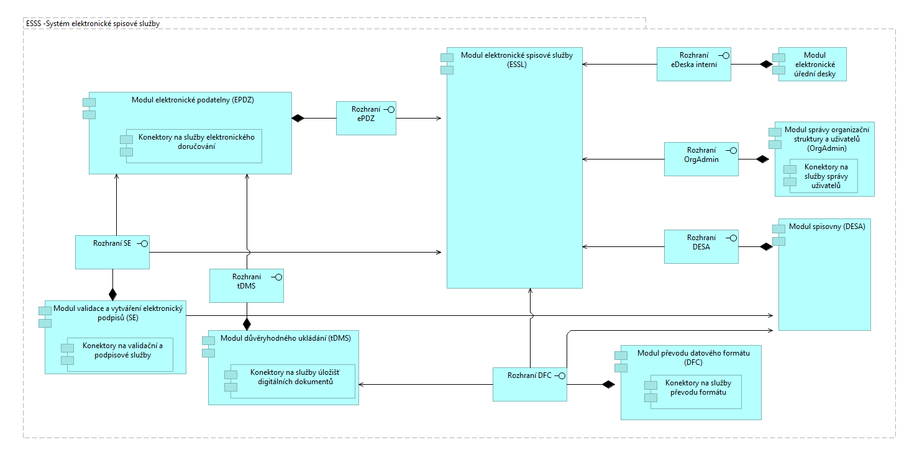

**Model aplikační architektury – pohled komunikace aplikací**

Komunikace s interními systémy

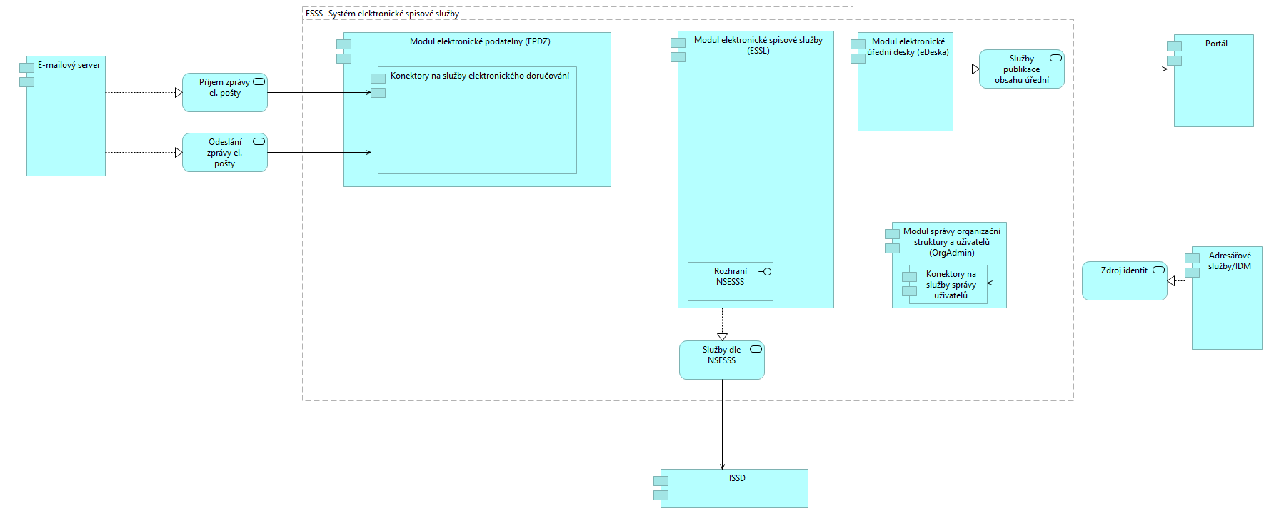

Komunikace s externími systémy

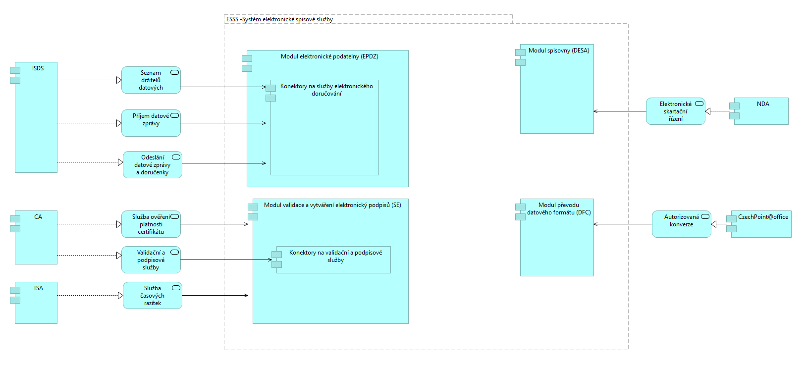

| Tabulka 26: **Katalog komunikačních (obslužných) rozhraní, kanálů koncových klientů:** | | | | |
| --- | --- | --- | --- | --- |
| **Rozhraní** | **Využití** | **Počet uživatelských přístupů ročně** | **Č. žádosti o výjimku** | **Popis využití rozhraní v projektu** |
| **Asistovaná přepážka** | | | | |
| **Přepážka úřadu** | Nerelevantní |  |  |  |
| **CzechPOINT (přepážka)** | Nerelevantní |  |  |  |
| **Call-centrum** | Nerelevantní |  |  |  |
| **Webový portál** | | | | |
| **Aplikace v portálu úřadu s autentizovaným klientem** | Nerelevantní |  |  |  |
| **Aplikace v Portálu občana jako střechovém portálu VS** | Nerelevantní |  |  |  |
| **Tlustý aplikační klient** | Nerelevantní |  |  |  |
| **Mobilní aplikace** | Nerelevantní |  |  |  |
| **CzechPOINT@office** | Nerelevantní |  |  |  |
| **Datová zpráva** (ISDS) | | | | |
| **Formulář v DS** | Nerelevantní |  |  |  |
| **Elektronicky podepsaný dokument do e-Podatelny** | | | | |
| **E-mail s elektronicky podepsaným formulářem** | Ano |  |  | Jedná se o příjem emailu do e-podatelny. |
| **Webová aplikace pro zaslání elektronicky podepsaného dokumentu do e-Podatelny** | Ano |  |  | Konzument zasílá email do emailové schránky CBU , zpracovatel obsluhuje modul přes UI spisové služby webovou aplikaci. |
| **Listinnou cestou do podatelny** | | | | |
| **Formulář listinou poštou** | Nerelevantní |  |  |  |
| **Formulář na listinnou podatelnu** (osobně) | Nerelevantní |  |  |  |
| **Jiné** | | | | |
| **E-mail s formulářem bez elektronického podpisu** | Nerelevantní |  |  |  |
| **Aplikace v portálu úřadu s neautentizovaným klientem** | Nerelevantní |  |  |  |
| **Aplikační rozhraní pro externí systémy** | Nerelevantní |  |  |  |

| Tabulka 27: Dodržení architektonických principů aplikační vrstvy: | | | | |
| --- | --- | --- | --- | --- |
| Princip | Požadavek | Dodrženo | Č. žádosti o výjimku | Způsob a míra naplnění |
| Použitelnost | Umožní design služeb i systému, v případě spolupráce úřadů na řešení životní situace/události klienta, řazení (orchestrování) do komplexního automatizovaného řešení? | Ano |  | Zlepšení práci se ESSL. |
| Transparentnost | Počítá projekt s prostředky pro zveřejňování měření a auditů výkonnosti poskytovaných služeb? | Ano |  | Transparentnost je zajištěn funkcionalitou systému. |
| Bezpečnost | Počítá projekt s auditovatelností a průkazností služeb veřejné správy a vytvářením auditní stopy (provozních logů) pro tento účel? | Ano |  | Interní logování provozních logů ESSL. |
| Udržitelnost | Byl upřednostněn nákup a implementace standardní služby před vývojem vlastního řešení? | Ano |  | Ano, je využit standardizované (ne-proprietární) řešení ESSL nabízené ověřeným dodavatelem ESSL. |
| Umožní otevřená modulární architektura projektu vyměňovat jednotlivé prvky řešení bez nutnosti měnit jejich okolí? | Ano |  | Jedná se o rozšiřující modul ESSL. |
| Technologická neutralita | Budou elektronické služby veřejné správy v projektu dostupné na všech běžně používaných klientských platformách? | Ano |  | Referenti ČBU/OBÚ budou přistupovat k rozšířené spisové službě dle pravidel a interních politik (Směrnic) ČBÚ. |

| Tabulka 28: **Vysvětlení v kontextu aplikační architektury úřadu, tedy:** |
| --- |
| 1. **jaké k projektu existují či vznikají duplicity?** |
| Žádné. |
| 1. **proč a jaké jsou další souvislosti?** |
| - |
| **Vysvětlení aplikační architektury projektu:** |
| Rozšíření spisové služby, obsahující modul (komponentu) el. podatelna. |

* + - 1. Aplikační architektura – část: **Datová** architektura

| Tabulka 29: **Katalog základních datových entit projektu:** | | |
| --- | --- | --- |
| **Objekt reálného světa, který je předmětem evidence** | **Vysvětlení objektu** | **Je objekt čerpán nebo poskytován jiným subjektům?** |
| emaily | Komponenta komunikující s emailovou schránkou. | Není poskytován ani čerpán |
|  |  |  |
|  |  |  |

| Tabulka 30: Využití datového fondu základních registrů a dalších agend: | | | |
| --- | --- | --- | --- |
| Název | Použito | | Vysvětlení |
| Základní registry | | | |
| Způsob vedení datového kmene | Nerelevantní | |  |
| Evidujeme subjekty práva, které nejsou vedeny v ZR (např. zahraniční) | Ne | | El. Podatelna tyto údaje nevyužívá. |
| Evidujeme fyzické osoby, které nejsou vedeny v ROB | Ne | | El. Podatelna tyto údaje nevyužívá. |
| Využití údajů publikovaných prostřednictvím kompozitních služeb editorů Základních registrů | | | |
| Evidence obyvatel (ISEO) | Nerelevantní | | El. Podatelna tyto údaje nevyužívá. |
| **Č. žádosti o výjimku:** |  |
| Cizinecký informační systém (CIS) | Nerelevantní | | El. Podatelna tyto údaje nevyužívá. |
| **Č. žádosti o výjimku:** |  |
| eGon Service Bus | | | |
| Čerpání dat přes eGSB | Nerelevantní | | El. Podatelna tyto služby nevyužívá. |
| **Č. žádosti o výjimku:** |  |
| Publikování vlastních dat přes eGSB | Nerelevantní | | El. Podatelna tyto služby nevyužívá. |
| **Č. žádosti o výjimku:** |  |

| Tabulka 31: Způsob zajištění vedení dat s ohledem na otevřená data veřejné správy: | | | |
| --- | --- | --- | --- |
| Požadavek | Použito | | Vysvětlení |
| Zajištění přístupu k datům | | | |
| Budete mít zajištěn přístup k veškerým datům vedeným v databázích dotčených předmětem projektu ve strojově čitelném a otevřeném formátu? | Nerelevantní | | El. Podatelna tyto služby nevyužívá. |
| **Č. žádosti o výjimku:** |  |
| Budete mít výše popsaný přístup k datům zajištěn bez dodatečných finančních nákladů? | Nerelevantní | | El. Podatelna tyto služby nevyužívá. |
| **Č. žádosti o výjimku:** |  |
| Budete moci se zpřístupněnými daty libovolně nakládat? | Nerelevantní | | El. Podatelna tyto služby nevyužívá. |
| **Č. žádosti o výjimku:** |  |
| Publikace výstupů ve formátu otevřených dat | | | |
| Budou data vedená v databázích dotčených předmětem projektu zveřejňována jako otevřená data? | Nerelevantní | | El. Podatelna tyto služby nevyužívá. |
| **Č. žádosti o výjimku:** |  |
| Jaké datové oblasti plánujete zveřejňovat jako otevřená data, kdy a na jakém stupni otevřenosti? | | | Nejedná se tohoto projektu. |

| Tabulka 32: **Nakládání s osobními a citlivými údaji** | |
| --- | --- |
| **Způsoby identifikace subjektů (FO, PO) v informačním systému** (AIFO, IČO, rodné číslo nebo jiný identifikátor) | |
| Ověření FO a PO probíhá v Agendovém informačním systému. | |
| **Způsoby zavedení základních principů práce s osobními a citlivými údaji dle GDPR:** | |
| **Zabezpečení zpracování:** | Zabezpečení probíhá dle spisového řádu a dle pravidel spisové služby. |
| **Právo na přístup:** | Přístupy jsou delegovány dle interních směrnic. |
| **Právo na opravu:** | Oprava komponenty je zajištěna supportní smlouvou. |
| **Právo na výmaz:** | Výmaz dat ze spisové služby je řízeno spisovým řádem. |
| **Právo na omezení zpracování:** | Omezení zpracování probíhá dle spisového řádu a dle pravidel spisové služby. |
| **Právo na oznamovací povinnost:** | Právo na oznamovací povinnost probíhá dle spisového řádu a dle pravidel spisové služby. |
| **Právo na přenositelnost:** | Právo na přenositelnost povinnost probíhá dle spisového řádu a dle pravidel spisové služby. |

| Tabulka 33: Dodržení architektonických principů datové vrstvy: | | | | |
| --- | --- | --- | --- | --- |
| Princip | Požadavek | Dodrženo | Č. žádosti o výjimku | Způsob a míra naplnění |
| Důvěryhodnost | Jakým způsobem zajistíte, aby vzájemně vyměňované informace byly spolehlivé, přesné, relevantní a aktuální a aby klienti elektronické komunikaci důvěřovali? | Ano |  | HTTPS šifrování /výběr ze schránky CBU (TLS 1.2) |
| Bezpečnost | Jakým způsobem zajistíte, aby v projektu byla zajištěna adekvátní ochrana osobních údajů a utajovaných informací? | Ano |  | Referent přistupuje k údajům na které má oprávnění v rácmi ESSL. Odesílat emailu nemá přístup do ESSL. |

| Tabulka 34: **Vysvětlení v kontextu datové architektury úřadu, tedy:** |
| --- |
| 1. **jaké k projektu existují či vznikají duplicity?** |
| Žádné. |
| 1. **proč a jaké jsou další souvislosti?** |
| Nerelevantní |
| **Vysvětlení aplikační architektury projektu:** |
| Komunikace komponenty přes protokol emailové schránky (SMTP) a vyzvedávání v učeném časovém intervalu do spisové služby |

* + 1. Technologická architektura – vrstva IT technologie (HW a SW)

| Tabulka 35: Katalog uzlů a klíčových funkcí nebo služeb: | | |
| --- | --- | --- |
| Typ prvku | Název prvku | Vysvětlení významu uzlu, funkce nebo služby |
| **Technologická služba** | Příjem emailu | Příjem emailu na poštovní server ČBÚ |
| **Technologická služba** | Příjem emailu do ESSL | Pravidelný příjem emailu do ESSL z poštovního serveru. |

**Model technologické architektury – pohled struktury IT technologické architektury**

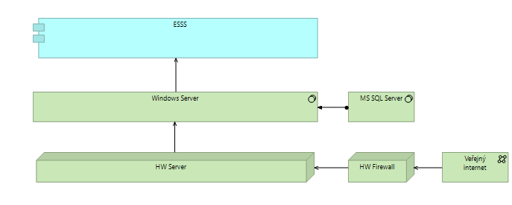

| Tabulka 36: Využití sdílených IT technologických a platformových služeb: | | |
| --- | --- | --- |
| Název | Popis | Použito |
| PaaS | Pronájem technologií v datovém centru externího subjektu | Ne |
| DC eGOV | Využití centrálních prvků provozního a bezpečnostního monitoringu Dohledového centra eGOV (MV) | Ne |

| Tabulka 37: **Vysvětlení v kontextu technologické architektury úřadu, tedy:** |
| --- |
| 1. **jaké k funkčnímu celku existují či vznikají duplicity?** |
| Žádné. |
| 1. **proč a jaké jsou další souvislosti?** |
| Nerelevantní – HW je provozován ČBÚ a jedná se o interní infrastrukturu. |
| **Vysvětlení technologické architektury funkčního celku:** |
| Nerelevantní – HW je provozován ČBÚ a jedná se o interní infrastrukturu. |

* + 1. Technologická architektura – vrstva komunikační infrastruktury

| Tabulka 38: Katalog infrastrukturních komunikačních funkcí, sítí, cest a klíčových služeb: | | |
| --- | --- | --- |
| Typ prvku | Název prvku | Vysvětlení významu infrastrukturních funkcí, sítí, cest a služeb |
| **Cesta** | *Internet* | *Příjem emailů probíhá veřejným internetem.* |
| *Zvolte položku.* |  |  |

**Model technologické architektury – pohled struktury komunikační infrastruktury**



| Tabulka 39: Využití sdílených služeb komunikační infrastruktury: | | | |
| --- | --- | --- | --- |
| Název | Popis | Použito | Č. žádosti o výjimku |
| CMS | Pro publikaci a přístup k vytvářeným službám je využito Centrální místo služeb – aplikace jsou publikovány prostřednictvím CMS | Nerelevantní | Příjem emailů neprobíhá přes Centrální místo služeb. |
| KIVS | Využití komunikační infrastruktury veřejné správy, tj. fyzického propojení infrastruktury úřadů nebo VPN připojení k CMS | Nerelevantní | Příjem emailů neprobíhá přes Komunikační infrastrukturu veřejné správy. |
| NDC | Umístění technologií do Národních datových center v perimetru CMS | Nerelevantní |  |
| Housing (IaaS) | Využití umístění vlastní HW infrastruktury do prostor datového centra třetí strany | Nerelevantní |  |

| Tabulka 40: **Vysvětlení v kontextu architektury komunikační infrastruktury úřadu, tedy:** |
| --- |
| 1. **jaké k projektu existují či vznikají duplicity a proč?** |
| Žádné. |
| 1. **jaké jsou další souvislosti?** |
| - |
| **Vysvětlení architektury komunikační infrastruktury projektu:** |
|  |

* + 1. Bezpečnostní architektura

| Tabulka 41: Katalog bezpečnostní architektury projektu: | | |
| --- | --- | --- |
| Dotčený nebo bezpečnostní prvek | Hrozba / riziko | Vysvětlení způsobu zmírnění hrozby / rizika prvkem architektury |
| Spisová služba | Identifikovat (napadení virem atd..) | Je dodržena bezpečnost architektury spisové služby, pod kterou komponenta spadá, napojení na antivirový systém. |
|  |  |  |

| Tabulka 42: Dodržení architektonických principů bezpečnostní architektury: | | | | |
| --- | --- | --- | --- | --- |
| Princip | Požadavek | Dodrženo | Č. žádosti o výjimku | Způsob a míra naplnění |
| Bezpečnost | Ochrání projekt prostředky poskytování elektronických služeb veřejné správy před poškozením a zneužitím? | Ano |  | Je dodržena bezpečnost architektury spisové služby. |

| Tabulka 43: **Vysvětlení bezpečnostní architektury projektu:** |
| --- |
| Jde o existující komponentu spisové služby, která je konfiguračně zpřístupněna a nastavena na základě zakoupení licence. |

* + 1. Shoda s pravidly, standardizace a dlouhodobá udržitelnost

| Tabulka 44: **Uveďte, které licence standardizovaných SW produktů budete pořizovat formou centrálních rámcových smluv zajištěných Ministerstvem vnitra. Pokud tento instrument nevyužijete, vysvětlete proč:** |
| --- |
| Dodavatel disponuje výhradními právy tohoto produktu nepotřebuje pořizovat žádné další licence od třetích stran. |

| Tabulka 45: Shoda se strategickými dokumenty: | | | |
| --- | --- | --- | --- |
| Požadavek | Odpověď | Č. žádosti o výjimku | Vysvětlení |
| Je řešení v souladu s Informační koncepcí úřadu? | Ano |  | Jedná se o strategický a plánovaný rozvoj funkcionality ESSL. |
| Je řešení v souladu s Informační koncepcí ČR a cíli či principy Digitálního Česka? | Ano |  | Který z následujících podcílů IKČR projekt naplňuje?   |  |  |  |  |  |  |  |  |  |  |  |  | | --- | --- | --- | --- | --- | --- | --- | --- | --- | --- | --- | --- | | |  | | --- | | 1.4 Rozvoj on-line „front-office“ služeb jednotlivých rezortů | | 1.5 Zlepšení národního katalogu otevřených dat | | 3.3 Digitalizace dosud nedigitalizovaného obsahu | | 3.4 Vytvoření prostředí pro dlouhodobé ukládání a archivaci digitálního (úředního) obsahu | | 3.7 Zavedení systému důvěryhodné elektronické identifikace do praxe | | 3.8 Vytvoření základních služeb sdílení dat | | 5.7 Podpora budování sdílených agendových systémů v přenesené působnosti | | 5.9 Propojený datový fond | | 5.10 Veřejný datový fond | | 5.11 Geoinformace | | Nemá vazbu na cíle IKČR | | |
| Je řešení v souladu s NAP? | **NEPOVINNÉ** |  |  |

| Tabulka 46: Dodržení architektonických principů architektury shody s pravidly: | | | | |
| --- | --- | --- | --- | --- |
| Princip | Požadavek | Dodrženo | Č. žádosti o výjimku | Způsob a míra naplnění |
| Udržitelnost | Je řešení navrženo pro efektivní údržbu a rozvoj, tj. jako standardizované, rozšiřitelné, integrovatelné, upgradovatelné a podporovatelné i vlastními silami úřadu? | Ano |  | Jde o standardizovanou součást spisové služby, která je běžně poskytována. |
| Spolupráce a sdílení | Jsou nové služby (nebo jejich součásti) koncipovány jako opakovatelné a komplementární ke sdíleným službám eGovernmentu? | Ano |  | Jedná se o modernizaci ESSL, která je v souladu s prioritami a směrem eGov. |
| Udržitelnost | Je zajištěno, že je návrh byznys i IT řešení natolik robustní, modulární, škálovatelný, flexibilní a parametrizovatelný, aby se přizpůsobil očekávaným změnám za dobu jeho životnosti? | Ano |  | Jde o standardizovanou součást spisové služby, používán bežně na větších organizacích |

| Tabulka 47: **Vysvětlení standardizace a udržitelnosti architektury projektu:** |
| --- |
|  |

* + 1. Přehled služeb čtyřvrstvé architektury

**Model služeb v čtyřvrstvé vizi architektury veřejné správy nebo jednotlivé modely využití každé vrstvy vrstvou vyšší**

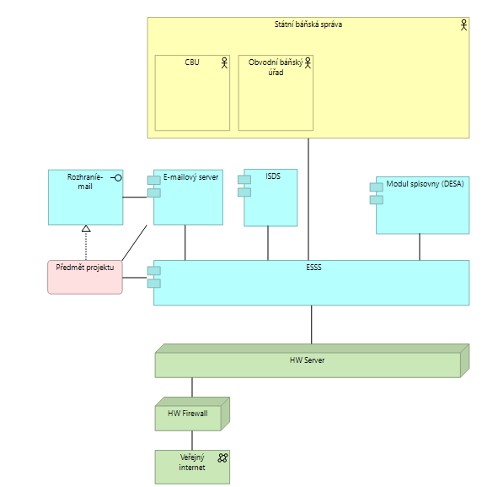

| Tabulka 48: Dodržení architektonických principů 4 vrstvé architektury: | | | | |
| --- | --- | --- | --- | --- |
| Princip | Požadavek | Dodrženo | Č. žádosti o výjimku | Způsob a míra naplnění |
| Technologická neutralita | Jsou odděleny jednotlivé vrstvy architektury řešení systémem služeb poskytovaných navzájem mezi vrstvami? | Nerelevantní |  | Nejedná se o budování nového systému na nových technologických uzlech. |
| Je zajištěna separátní správa, dohled a provoz služeb na jednotlivých vrstvách? | Nerelevantní |  |  |

| Tabulka 49: **Vysvětlení čtyřvrstvé architektury služeb projektu:** |
| --- |
| Nerelevantní |

* 1. Kontrola shody architektury řešení projektu se vzory sdílených služeb eGovernmentu

| Tabulka 50: **Kontrola shody architektury řešení projektu se vzory sdílených služeb eGovernmentu:** | | | | |
| --- | --- | --- | --- | --- |
| **Název architektonického vzoru eGovernmentu** | | **Byl dodržen vzor?** | **Č. žádosti o výjimku** | **Podrobný popis způsobu a míry dodržení vzorů návrhem řešení projektu** |
| **Centrální místo služeb** | | | | |
|  | Publikujete aplikační služby řešené tímto projektem do CMS druhé generace? | Nerelevantní |  | Jedná se o interní emailové služby a ESSL. |
| Přistupujete ke službám Propojeného datového fondu prostřednictvím CMS druhé generace? | Nerelevantní |  |  |
| Jakým způsobem přistupujete do CMS druhé generace? | KIVS |  | KIVS, nicméně se KIVS pro tyto účely projektu nevyužívá. |
| **Univerzální kontaktní místo** | | | | |
|  | Publikujete na CzechPOINT všechny své samoobslužné služby tak, aby mohly být přístupné i asistovaně? | Nerelevantní |  | Nejsou poskytovány služby prostřednictvím komponenty el. Podatelna. |
| Jste na centrálu CzechPOINT připojeni skrze systém CMS? | Nerelevantní |  | Nejsou poskytovány služby prostřednictvím komponenty el. Podatelna. |
| **Rozšířený backoffice úředníka** | | | | |
|  | Máte služby CzechPOINT@office integrovány do svých systémů? | Nerelevantní |  | Nejsou poskytovány služby prostřednictvím komponenty el. Podatelna. |
| Budou všechny interní aplikace dostupné z intranetu úřadu/resortu? | Ano |  | Jedná se o interní nastavení bezpečnostních prvků infrastruktury. |
| Bude využito principu Single Sign-On? | Ano |  | Mezi moduly ESSL a e-podatelna je zajištěno SSO. |
| **ÚEP včetně eFakturace** | | | | |
|  | Máte zajištěno předvyplňování formulářů ÚEP všemi státu známými údaji subjektu? | Nerelevantní |  | Před vyplňování není předmět e-podatelny. |
| Máte zajištěn příjem a zpracování el. faktur? | Ano |  | Spisová služba (resp. el. podatelna) umožnuje příjem el. faktur) |
| **Elektronický systém spisové služby** | | | | |
|  | Je realizace propojení systému se spisovou službou vytvořena dle rozhraní definovaného v kapitole 9 Národního standardu? | Ano |  | ESSL splňuje dle Národního standardu o spisové službě. |
| **Informační systém datových schránek** | | | | |
|  | Je prováděno automatické vytěžování přijatých formulářů do informačního systému? | Nerelevantní |  | Elektronická podatelna není využita pro vytěžování dat. |
| **Propojený datový fond** | | | | |
|  | Jste ke službám PPDF připojeni skrze CMS? | Nerelevantní |  |  |
| Využíváte pro překlad identity mezi agendami služby ISZR? | Nerelevantní |  |  |
| Využíváte pouze údaje, které máte explicitně uvedeny v daném zákoně? | Nerelevantní |  |  |
| Odebíráte na údaje PPDF notifikace skrze služby ISZR? | Nerelevantní |  |  |
| **Elektronická identita** | | | | |
|  | Využíváte služeb Národního bodu pro identifikaci a autentizaci? | Nerelevantní |  |  |
| Používáte pro překlad identifikátoru identity do své agendy (BSI na AIFO) služeb ISZR? | Nerelevantní |  |  |
| Využíváte při obsazení identifikované a autentizované osoby do role úředníka systém JIP/KAAS? | Nerelevantní |  |  |

* 1. Plán projektu

| Tabulka 51: Hrubý harmonogram předloženého projektu: | | | | |
| --- | --- | --- | --- | --- |
| Fáze / milník | Začátek | Konec | Základní náplň | Navazuje na |
| Podpis smlouvy | 9/2020 | 9/2020 | Podpis smlouvy |  |
| Dodání řešení | 9/2020 | 11/2020 | Implementace a testování dodaného řešení | Podpis smlouvy |
| Akceptace a provoz | 12/2020 | 12/2024 | Akceptace a přechod do produkčního provozu. | Dodání řešení |

| Tabulka 52: Projektový kontext předkládaného projektu (v rozvojovém programu, portfoliu úřadu): | |
| --- | --- |
| Předchozí projekty | **Popis návaznosti na předchozí projekty** |
| Implementace ESSL | Projekt navazuje na předchozí projekt, kdy se na ČBÚ dodávala ESSL. |
|  |  |
| Souběžné projekty | **Popis návaznosti na souběžné projekty** |
|  |  |
|  |  |
| Navazující projekty | **Popis návaznosti na budoucí projekty** |
|  |  |
|  |  |

| Tabulka 53: Katalog rozvojových etap (přechodových architektur) – roadmapa: | | |
| --- | --- | --- |
| Etapa/ přechodová architektura | Milník | Přírůstky a změny v přechodových architekturách oblastí zahrnutých do projektu |
| Vyplývající z vlastního funkčního celku (např. komplexního IS) | | |
|  |  |  |
|  |  |  |
| Vyplývající z kontextu úřadu (roadmapy úřadu) | | |
|  |  |  |
|  |  |  |

| Tabulka 54: **Vysvětlení plánu projektu:** |
| --- |
|  |

1. Další údaje o projektu
   1. Připravenost projektu k realizaci
      1. Majetkoprávní vztahy projektu

| Tabulka 55: Majetkoprávní vztahy: | | |
| --- | --- | --- |
| Podmínka | Odpověď | Poznámka (důvod) |
| Budou vám udělena výhradní práva k užívání k dodávanému produktu? | Ano | Jedná se o interní systém ČBÚ. |
| Budou vám udělena nevýhradní práva k užívání k dodávanému produktu? | Ne | Jedná se o interní systém ČBÚ. |
| Budou práva k autorskému dílu nějak omezena (IČO, konkrétní uživatel, převoditelnost a další šíření, úpravy produktu, parametry…)? | Ano | Jedná se o komerční produkt. |
| Budete mít přístup ke zdrojovému kódu pro čtení? | Ne | Jde o standardizované řešení /krabicový produkt/ ESSL. |
| Bude vám či třetímu subjektu umožněno provádět údržbu, měnit produkt, upravovat jej či rozšiřovat bez souhlasu dodavatele? | Ne | Jde o standardizované řešení /krabicový produkt/ ESSL. |
| Budete mít přístup k aktuální technické dokumentaci produktu? | Ano | Pravidelně aktualizována a dodávána dodavatelem. |
| Obsahuje budoucí smlouva ujednání o vyloučení odpovědnosti za výpadky fungování? | Ano | Ano stávající smlouva o podpoře. |
| Budou externí nákupy veřejně soutěženy? | Ne | Nejsou realizovány externí nákupy. |

* + 1. Finanční připravenost projektu

| Tabulka 56: Finanční připravenost: | | |
| --- | --- | --- |
| Druh financování | Odpověď | Popis zajištění, získání financování |
| Financování pomocí ESIF[1] | Ne | Interní financování. |
| Financování z vlastních zdrojů | **Ano** | Interní financování. |
| Financování pomocí jiných externích zdrojů | Ne | Interní financování. |

* + 1. Metodická připravenost projektu

| Tabulka 57: Metodické připravenost: | | |
| --- | --- | --- |
| Metodické zajištění | Odpověď | Popis |
| Řízení pomocí metodiky (uveďte název) | Ano | PRINCE 2 |
| Podpora od projektové kanceláře úřadu/resortu | Ne | Projektové řízení projektovým manažerem z interních lidských zdrojů ČBÚ. |
| Podpora od architektonické kanceláře úřadu/resortu | Ne |  |

* 1. Ekonomické parametry projektu
     1. Hodnota výdajů a ekonomická náročnost projektu

**Hrubý odhad hodnoty záměru nákupu služeb či investic** (externích výdajů)**, souvisejících s informačními a komunikačními technologiemi** (projektu).

**Plán předpokládané ekonomické náročnosti projektu založené na metodologii 5 letých celkových nákladů vlastnictví** (tzv. Total Costs of Ownership) **- účelové členění nákladů projektu.**

| Tabulka 58: TCO: | | | | |
| --- | --- | --- | --- | --- |
| Souhrnná položka modelu TCO [Kč] bez DPH | ① Výdaje na realizaci (výstavbu) projektu | ② Výdaje na provoz a rozvoj (do konce aktuální smlouvy) | ③ TCO 5  = ① + (②, přepočtené na 5 let) | Vysvětlení k položce |
| Počet měsíců trvání fáze | X1  202 100,- Kč | X2  66 400,- Kč | X1 + (X2 5 let)  202 100,- + 83 000,- = 285 100,- Kč | X1 = pořízení modulu  X2= support (16 600 x 4 roky)  Všechny částky bez DPH |
| A. Předběžné analýzy (vč. rizik), tvorba zadání, výběr řešení, výběr dodavatele – náklady nákupního procesu | 0,- Kč |  | 0,- Kč |  |
| B. Nákup SW a HW pro projekt  (bez SaaS či PaaS) | 0,- Kč |  | 0,- Kč |  |
| C. Analýza, finální projekt, vývoj, implementace, školení uživatelů, zkušební provoz a testy, případně i migrace dat a akceptační audit | 0,- Kč |  | 0,- Kč |  |
| D. Provoz a podpora řešení HW a SW  (bez SaaS či PaaS) |  | 0,- Kč | 0,- Kč |  |
| E. Hardware/Software údržba a průběžné úpravy (bez SaaS či PaaS) |  | 0,- Kč | 0,- Kč |  |
| F. Projekty postupné inovace a zlepšování (plánované) |  | 0,- Kč | 0,- Kč |  |
| G. Projekty upgrade (pokud jsou plánovány) |  | 0,- Kč | 0,- Kč |  |
| H. Zvýšené náklady užívání řešení vč. nákladů na přechod z předchozího řešení (pokud se vyskytnou) | 0,- Kč | 0,- Kč | 0,- Kč |  |
| I. Útlum, konzervace a ukončení řešení | 0,- Kč | 0,- Kč | 0,- Kč |  |
| X. Licence, HW, provoz, podpora, údržba, průběžný rozvoj - vše v subskripci  (pouze SaaS a PaaS) | 0,- Kč | 0,- Kč | 0,- Kč |  |
| Z. Ostatní nerozlišené režijní náklady | 0,- Kč | 0,- Kč | 0,- Kč |  |
| Celkem | 202 100,- Kč | 66 400,- Kč | 285 100,- Kč |  |

| Tabulka 59: **Popis funkčního celku, který je projektem rozšiřován či upravován (pokud existuje):** | |
| --- | --- |
|  | |
| **Plánované 5leté externí výdaje celého funkčního** celku (mimo tento projekt) [tis. Kč]**:** | 0,- Kč |

| Tabulka 60: **Vysvětlení a komentář k souhrnu výdajů a ekonomické náročnosti projektu:** |
| --- |
| Jedná se o částku jednorázového nákupu rozšiřujícího module ESSL a s následným 5 letým provozem a podporou. Cena je adekvátní velikosti a rozsahu projektu. |

* + 1. Personální náročnost projektu

| Tabulka 61: Odhady kapacitní náročnosti realizace projektu (korespondující s TCO): | | | |
| --- | --- | --- | --- |
| Interní / Externí zdroje | Počet zúčast. osob | Počet přepočtených úvazků (FTE) | Vysvětlení rolí v projektu |
| Interní zaměstnanci organizace | 2 | 5 | projektový manažer ČBÚ, garant ESSL |
| Ostatní zaměstnanci VS |  |  | Zatím se neuvažují, uveďte, je-li pro projekt významné |
| Externí dodavatelé | 0 | - | Uveďte jen, pokud v projektu objednáváte konkrétní objem hodin/dnů |

| Tabulka 62: Odhady dopadů do změn počtu systemizovaných míst spojených s projektem: | | | |
| --- | --- | --- | --- |
| Kategorie systemizovaného místa | Uvnitř úřadu | Jinde ve VS | Vysvětlení změny a umístění systemizovaných míst |
| Pro realizaci projektu | 0,- Kč | 0,- Kč |  |
| Pro vlastní výkon podpořené externí veřejné služby | 0,- Kč | 0,- Kč |  |
| Pro IT podporu provozu | - | - | Využije se stávající pracovník podpory ESSL. |

| Tabulka 63: **Vysvětlení a komentář k personální náročnosti projektu:** |
| --- |
| Jedná se o projekt malého rozsahu, kde není zapotřebí velká personální náročnost OVM (ČBÚ). |

* 1. Analýza rizik projektu

| Tabulka 64: Přehled klíčových identifikovaných rizik neúspěchu projektu: | | |
| --- | --- | --- |
| Označení rizika | Popis rizika | Opatření pro snížení rizika |
| 1. rizika během projektové přípravy: | | |
|  |  |  |
|  |  |  |
| 1. rizika v průběhu realizace: | | |
| R1 | Dodržení stanovených termínů | Důsledná kontrola dodávky projektovým manažer ČBÚ. Pravidelný řídící výbor o stavu projektu s cílem hlídat garantovaný termín dodání. |
| R2 | Funkčnost e-podatelny | Rozšiřující modul ESSL je „krabicové“ řešení, kde je zajištěno a garantována funkčnost se stávající ESSL. |
|  |  |  |

* 1. Plán zavedení, údržby, dlouhodobá udržitelnost výstupů projektu

| Tabulka 65: Plánovaný ověřovací provoz (před akceptací) jednotlivých výstupů projektu: | |
| --- | --- |
| Označení výstupu projektu | Plánovaná doba ověřovacího provozu výstupu [týden] |
| Ověřovací provoz | poslední týden před akceptací v měsíci 12/2020 |
|  |  |

| Tabulka 66: Plánovaná životnost jednotlivých výstupů projektu: | | |
| --- | --- | --- |
| Označení výstupu projektu | Plánovaná životnost výstupu [rok] | Popište plánované změny |
| e-podatelna | min. 5 | V současné době nejsou plánovaný další rozšiřující moduly a komponenty do ESSL. Životnost e-podatelny je plánována na min. 5 let, po dobu smlouvy a servisní podpory. |
|  |  |  |

| Tabulka 67: **Legislativní update:** | |
| --- | --- |
| **Bude podpora zahrnovat rovněž udržování řešení v souladu s novými právními předpisy** (tzv. legislativní update)**?**  **Vysvětlete v jakém rozsahu:** | **Jakým způsobem bude legislativní update hrazen?** |
| Ano. | Součást smlouvy o provozu a podpoře |

| Tabulka 68: **Jak je zajištěn další budoucí rozvoj předmětné oblasti a její ICT podpory:** |
| --- |
| Rozvoj eSpisovny nad rámec legislativních změn není potřebný. |

| Tabulka 69: **Jak je zajištěno řízené ukončení životnosti jednotlivých výstupů projektu a případný přechod na další řešení, či případná výměna dodavatele nad stejným řešením** (tzv. Exit strategie)? |
| --- |
| V rámci smluvního vztahu mezi objednatelem a dodavatelem. |

1. Vyjádření k bezpečnostním aspektům

| Tabulka 70: **Předkladatel prohlašuje, že předkládaný projekt bude realizován plně v souladu s níže uvedeným prohlášením:** |
| --- |
| *Text vyplňujte až na případnou výzvu OHA.* |

1. Upozornění a doporučení

| Tabulka 71:**Upozornění a doporučení:** |
| --- |
|  |

1. Přílohy

| Tabulka 72: **Přílohy:** | | |
| --- | --- | --- |
| **Typ** | **Číslo a název přílohy** | **Upřesnění žádostí o výjimky/přílohy** |
| Dokumentace | 1. Architektonický model | Architektonický model ve výměnném formátu |
| *Zvolte položku.* |  |  |
| *Zvolte položku.* |  |  |
| *Zvolte položku.* |  |  |
| Celkový počet příloh: |  | |

1. Evropské strukturální a investiční fondy